|  |  |
| --- | --- |
|  | **Министерство науки и высшего образования Российской Федерации**  **Федеральное государственное бюджетное образовательное учреждение высшего образования «Московский государственный технический университет**  **имени Н.Э. Баумана (национальный исследовательский университет)»**  **(МГТУ им. Н.Э. Баумана)** |

|  |  |
| --- | --- |
| ФАКУЛЬТЕТ | *Робототехника и комплексная автоматизация* |
|  |  |
| КАФЕДРА | *Системы автоматизированного проектирования (РК-6)* |

**РАСЧЕТНО-ПОЯСНИТЕЛЬНАЯ ЗАПИСКА**

***К ВЫПУСКНОЙ КВАЛИФИКАЦИОННОЙ РАБОТЕ***

***НА ТЕМУ***

«***Разработка реалистичных природных ландшафтов на Unreal Engine 4***»

|  |  |  |  |  |  |
| --- | --- | --- | --- | --- | --- |
| Студент | РК6-81Б | |  |  | А.В. Фёдоров |
|  | (Группа) | |  | (подпись, дата) | (инициалы и фамилия) |
|  | |  |  |  |  |
| Руководитель КП | | |  |  | Ф.А. Витюков |
|  | |  |  | (подпись, дата) | (инициалы и фамилия) |
|  | |  |  |  |  |
| Консультант | | |  |  | И.О. Фамилия |
|  | |  |  | (подпись, дата) | (инициалы и фамилия) |
|  | |  |  |  |  |
| Нормоконтролер | | |  |  | С.В. Грошев |
|  | |  |  | (подпись, дата) | (инициалы и фамилия) |

*Москва, 2023 г.*

**Министерство науки и высшего образования Российской Федерации**

**Федеральное государственное бюджетное образовательное учреждение высшего образования «Московский государственный технический университет имени Н.Э. Баумана (национальный исследовательский университет)» (МГТУ им. Н.Э. Баумана)**

|  |  |  |  |  |
| --- | --- | --- | --- | --- |
|  |  | УТВЕРЖДАЮ | | |
|  |  | Заведующий кафедрой | | *РК-6* |
|  |  |  | | (индекс) |
|  |  |  | |  |
|  |  |  | *А.П. Карпенко* | |
|  |  |  | (инициалы и фамилия) | |
|  |  |  |  | |
|  |  | «___» ____________ *202*  г. | | |

**ЗАДАНИЕ**

**на выполнение курсового проекта**

Студент группы РК6-81Б

|  |
| --- |
| *Фёдоров Артемий Владиславович* |
| (фамилия, имя, отчество) |

Тема курсового проекта

*Разработка анимации персонажей и боевой системы на Unreal Engine 4*

Источник тематики (кафедра, предприятие, НИР): кафедра

Тема утверждена распоряжением по факультету РК № _____ от «___» _________ *202*  г.

***Часть 1.*** *Аналитический обзор литературы*

*В рамках аналитического обзора литературы должен быть изучен полный цикл создания играбельных персонажей. Должны быть изучены средства работы с управлением и анимациями персонажей, предоставляемые движком Unreal Engine 4. Должна быть обоснована актуальность исследований.*

***Часть 2.*** *Практическая часть 1.*

*Должна быть разработана система перемещения игрового персонажа с использованием таких способов перемещения как ходьба, бег, ходьба в приседе и скольжение по наклонным поверхностям. Должна быть разработана боевая система, позволяющая игровому персонажу выбирать цели и атаковать их мечом с произвольным направлением замаха и удара.*

***Часть 3.*** *Практическая часть 2.*

*Должен быть разработан набор анимаций для перемещения персонажа, а также набор анимаций атак, позволяющий реализовать атаки под произвольными углами.*

***Оформление выпускной квалификационной работы:***

Расчетно-пояснительная записка на [число] листах формата А4.

Перечень графического (иллюстративного) материала (чертежи, плакаты, слайды и т.п.):

|  |
| --- |
| *[здесь следует ввести количество иллюстраций, чертежей, плакатов]* |
|  |
|  |
|  |
|  |

Дата выдачи задания «01» февраля 2024 г.

|  |  |  |  |
| --- | --- | --- | --- |
| **Студент** | |  | А.В. Фёдоров |
|  |  | (Подпись, дата) | (И.О.Фамилия) |
| **Руководитель выпускной квалификационной работы** | |  | Ф.А. Витюков |
|  |  | (Подпись, дата) | (И.О.Фамилия) |

Примечание: Задание оформляется в двух экземплярах: один выдается студенту, второй хранится на кафедре.

**РЕФЕРАТ**

Работа посвящена различным способами и инструментам разработки игровых персонажей в Unreal Engine 4.

В данной работе рассмотрены и проиллюстрированы следующие этапы:

Создание системы перемещения персонажа, создание анимаций атак персонажа, импорт в движок Unreal Engine 4, настройка интерполяции позы персонажа между различными наборами анимаций атак, реализация регистрации попадания удара по цели, создание визуального интерфейса для отслеживания направления атак персонажа.

Тип работы: научно исследовательская работа.

Тема работы: «Разработка анимаций персонажа и боевой системы на Unreal Engine 4».

Объект исследований: 3d-моделирование и анимация, игровые персонажи, шейдеры.

**СОДЕРЖАНИЕ**

ВВЕДЕНИЕ 9

1. ПОСТАНОВКА ЗАДАЧИ 10

1.1. Концептуальная постановка задачи 10

1.2. Математическая постановка задачи 10

2. ВЫЧИСЛИТЕЛЬНЫЙ МЕТОД 11

3. АРХИТЕКТУРА ПРОГРАММНОЙ РЕАЛИЗАЦИИ 12

4. ТЕСТИРОВАНИЕ И ОТЛАДКА 13

5. ВЫЧИСЛИТЕЛЬНЫЙ ЭКСПЕРИМЕНТ 14

6. АНАЛИЗ РЕЗУЛЬТАТОВ 15

ЗАКЛЮЧЕНИЕ 16

СПИСОК ЛИТЕРАТУРЫ 16

ПРИЛОЖЕНИЕ А 17

**ВВЕДЕНИЕ**

В современном мире анимированные персонажи применяются повсеместно в индустрии видеоигр и кинематографа. Как правило это реалистичные трёхмерные модели людей.

В данной работе рассматривается создание игровых персонажей с использованием трёхмерного движка Unreal Engine 4. Данный инструмент выделяет набор готовых технологий для работы с управляемыми персонажами и трёхмерными анимациями. С помощью расширения данных технологий можно получить __.

Боевые системы, включающие в себя атаки мечом с выбором направления удара, можно найти в таких игровых проектах как For Honor от Ubisoft, Mordhau от Triternion, и Chivalry от Torn Banner Studios. Однако в данных проектах выбор направления ограничивается несколькими заранее определенными углами атаки.

В данной работе

Цели работы:

1. Создать систему перемещения персонажа, включающая в себя ходьбу, бег, перемещение в приседе и скольжение по наклонным поверхностям.
2. Создать набор анимаций для перемещения и атак персонажа.
3. Создать боевую систему, позволяющую выбирать цель и атаковать её мечом с произвольным направлением удара.

Для выполнения работы были использованы средства следующих программ:

* Unreal Engine 4 – разработка внутриигровых систем и управление анимациями;
* Blender – создание 3d-анимаций персонажа;

1. **Создание система перемещения персонажа**
   1. **Решения, предоставляемые движком Unreal Engine 4**

Движок Unreal Engine 4 предоставляет базовый функционал для создания управляемых игровых персонажей. В частности, присутствует набор классов, которые могут быть расширены с помощью языка С++:

*AActor* – «актёр», базовый класс для любого объекта, который может быть размещен в виртуальном 3д пространстве.

*APawn* – «пешка», базовый класс для любого «актёра», который может находится под управлением игрока или компьютера.

*ACharacter* – «пешка», которая обладает «телом», коллайдером (компонентом, отвечающим за столкновение с другими объектами) и базовой логикой перемещения, состоящей из ходьбы и прыжков.

*A*CharacterMovementComponent – класс, отвечающий за логику перемещения персонажа и различные режимы перемещения.

* 1. **Программная реализация**

Был разработан класс *ACustomCharacter*, наследующий от класса ACharacter.

Был разработан класс *ACustomCharacterMovementComponent*, наследующий от класса ACharacterMovementComponent.

1. **Создание анимированного персонажа**
   1. **Решения, предоставляемые движком Unreal Engine 4**

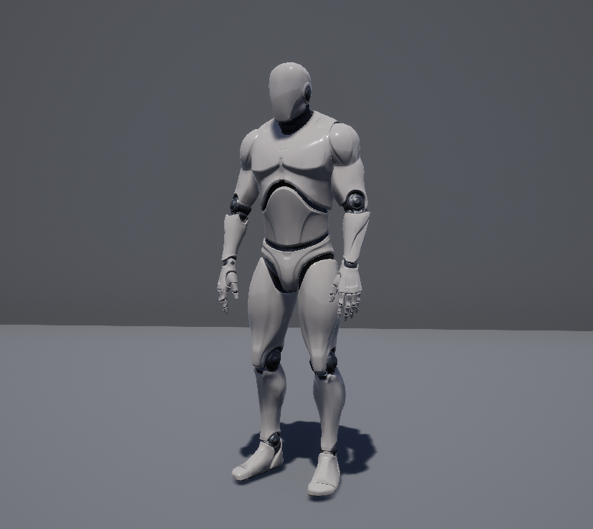

* 1. **Настройка анимаций перемещения**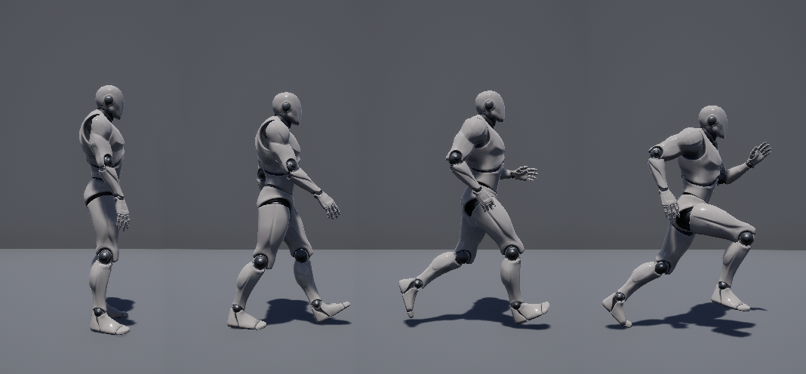 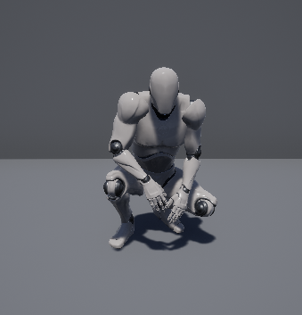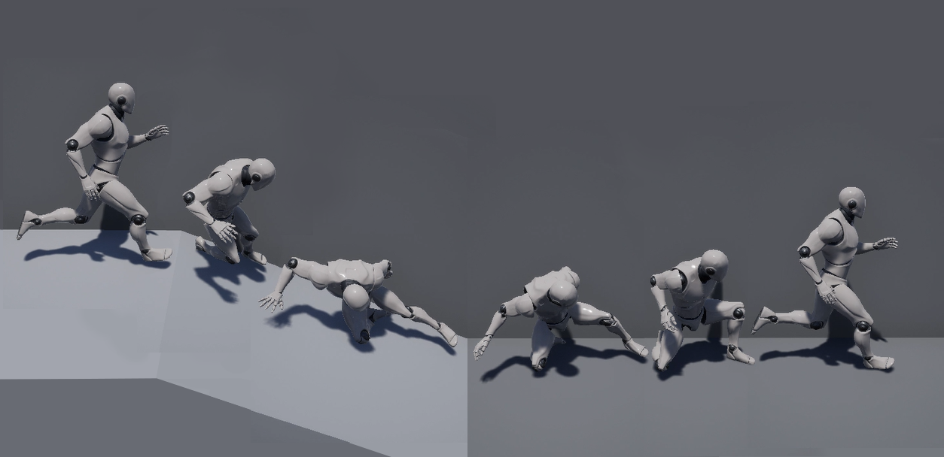
  2. **Создание анимаций атак**

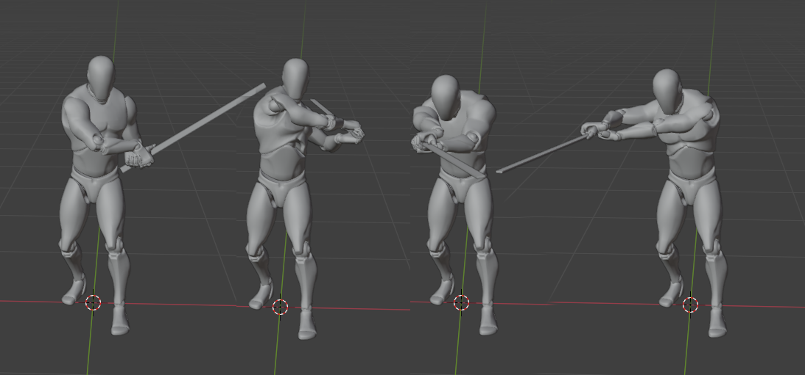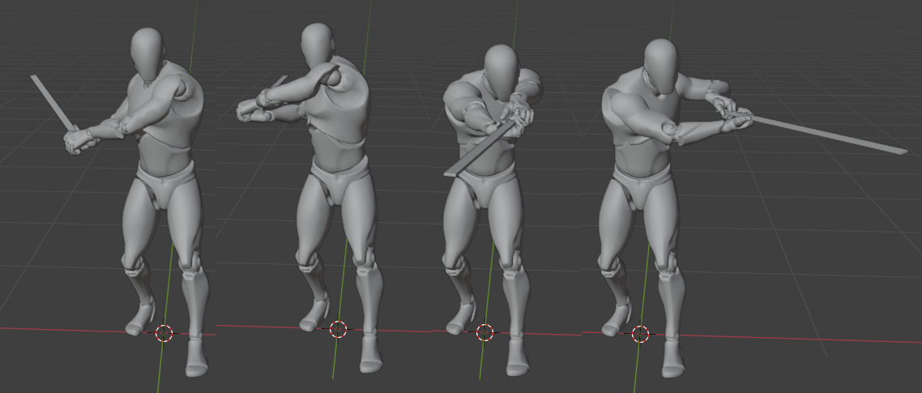

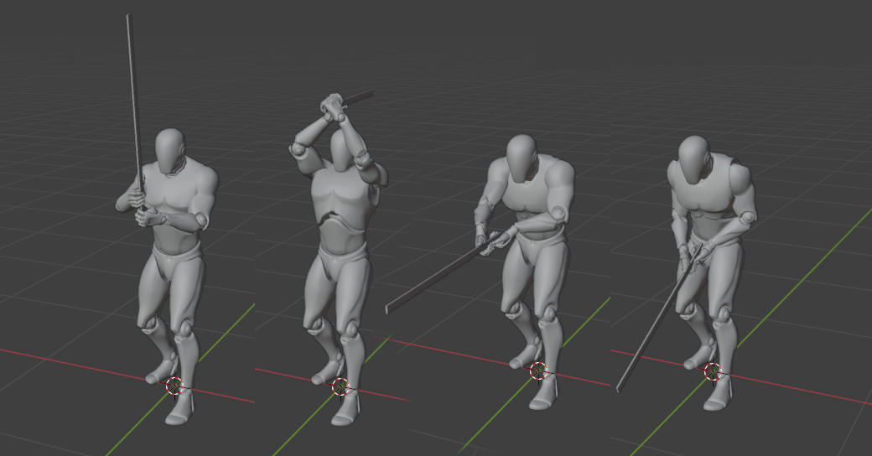

1. **Разработка боевой системы**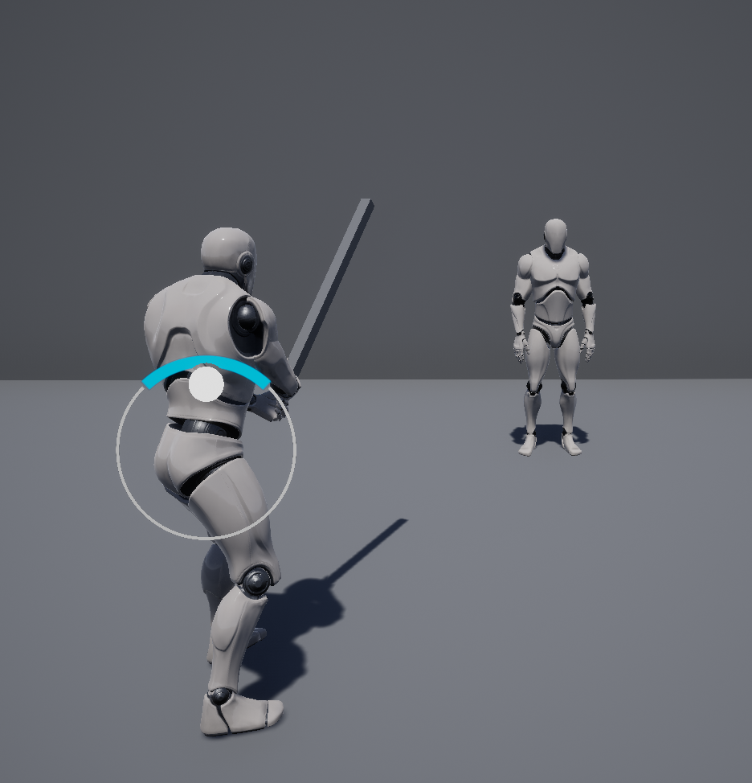

**ЗАКЛЮЧЕНИЕ**

*В разделе следует представить вывод по работе в целом. Каждый вывод не должен быть банальным указанием факта реализации поставленных задач. Каждый вывод должен быть результатом проведенной работы в целом, включая результаты тестирования, вычислительных экспериментов и анализа результатов.*

*Обязательность представления:* ***раздел обязателен****.*

*Объём: около* ***1-2 страницы****.*

**СПИСОК ЛИТЕРАТУРЫ**

1. Божко А.Н., Жук Д.М., Маничев В.Б. Компьютерная графика. [Электронный ресурс] // Учебное пособие для вузов. − М.: Изд-во МГТУ им. Н. Э. Баумана, 2007. - 389 с., - ISBN 978-5-7038-3015-4, Режим доступа: http://ebooks.bmstu.ru/catalog/55/book1141.html. Дата обращения: 10.02.2024.
2. Unreal Engine 4 Documentation // Unreal Engine Documentation URL: https://docs.unrealengine.com/. Дата обращения: 07.04.2024.
3. Animating Characters and Objects // Unreal Engine Documentation URL: https://dev.epicgames.com/documentation/en-us/unreal-engine/animating-characters-and-objects-in-unreal-engine?application_version=5.2. Дата обращения: 07.04.2024.
4. Animation & Rigging – Blender Manual // Blender Manual URL: https://docs.blender.org/manual/en/latest/animation/index.html. Дата обращения: 18.03.2024.
5. Modeling – Blender Manual // Blender Manual URL: https://docs.blender.org/manual/en/latest/modeling/index.html. Дата обращения: 18.02.2022.
6. Programming Quick Start // Unreal Engine Documentation URL: <https://docs.unrealengine.com/5.0/en-US/unreal-engine-cpp-quick-start/>. Дата обращения: 29.12.2024.
7. Real-Time Character Animation Techniques // Image Synthesis Group Trinity College Dublin. URL: https://publications.scss.tcd.ie/tech-reports/reports.00/TCD-CS-2000-06.pdf Дата обращения: 05.03.2024.
8. An Indie Approach To Procedural Animation // Wolfire Games. URL: https://gdcvault.com/play/1020049/Animation-Bootcamp-An-Indie-Approach Дата обращения: 05.03.2024
9. Physical Animation in ‘Star Wars Jedi: Fallen Order’ // Respawn Entertainment. URL: https://gdcvault.com/play/1026848/Physical-Animation-in-Star-Wars Дата обращения: 05.03.2024
10. An Inside Look At Fighting Steelrising Animations Made With 3ds Max // 80lv. URL: https://80.lv/articles/an-inside-look-at-fighting-steelrising-animations-made-with-3ds-max/ Дата обращения: 05.03.2024

**ПРИЛОЖЕНИЕ А**

*В приложения, помимо прочего, включаются графические листы.*

**Министерство науки и высшего образования Российской Федерации**

**Федеральное государственное бюджетное образовательное учреждение высшего образования «Московский государственный технический университет имени Н.Э. Баумана (национальный исследовательский университет)» (МГТУ им. Н.Э. Баумана)**

**АКТ**

**проверки выпускной квалификационной работы**

Студент группы *РК6-81Б*

|  |
| --- |
| *Фёдоров Артемий Владиславович* |
| *(Фамилия, имя, отчество)* |

Тема выпускной квалификационной работы: Разработка реалистичных природных ландшафтов на Unreal Engine 4

Выпускная квалификационная работа проверена, размещена в ЭБС «Банк ВКР» в полном объеме и соответствует / не соответствует требованиям, изложенным в Положении о порядке

*ненужное зачеркнуть*

подготовки и защиты ВКР.

Объем заимствования составляет _______% текста, что с учетом корректного заимствования соответствует / не соответствует требованиям к ВКР ___________________________________

*ненужное зачеркнуть бакалавра, специалиста, магистра*

|  |  |  |  |
| --- | --- | --- | --- |
| **Нормоконтролёр** |  |  | С.В. Грошев |
|  |  | (подпись) | (ФИО) |
| Согласен: |  |  |  |
| **Студент** |  |  | А.В. Фёдоров |
|  |  | (подпись) | (ФИО) |

Дата: